1 giugno 2023

TOMRA lancia AUTOSORT™ PULSE con tecnologia LIBS dinamica

TOMRA Recycling Sorting, produttore internazionale di tecnologie di selezione a sensori, presenta una nuova macchina con spettroscopia LIBS dinamica (Laser Induced Breakdown Spectroscopy). Progettata per la selezione ad alta precisione delle leghe di alluminio, AUTOSORT™ PULSE ridefinisce gli standard del settore, aprendo la strada all'alluminio verde.

Facendo leva su decenni di esperienza nel settore del riciclo dei metalli, TOMRA celebra la sua prossima pietra miliare in questo segmento con il lancio sul mercato di AUTOSORT™ PULSE. Dotato di tecnologia LIBS dinamica per la selezione ad alta precisione dei rottami di alluminio in base ai tipi di lega, il nuovo sistema di selezione può essere utilizzato in un'ampia gamma di applicazioni per ottenere metalli secondari di alta qualità.
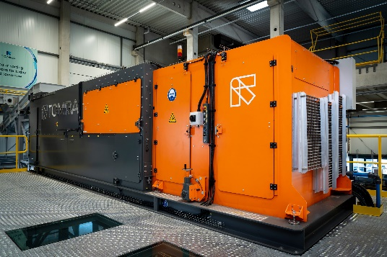
AUTOSORT™ PULSE
Poiché l'industria dei metalli cerca di aumentare i tassi di riciclo per ridurre il consumo di energia e l'uso di materiali vergini, è indispensabile utilizzare le migliori tecnologie di selezione: partendo da un flusso misto di rottami, queste sono in grado di recuperare monofrazioni che possono essere ulteriormente lavorate e trasformate in materiale ad alto contenuto riciclato simile a quello vergine. Frank van de Winkel, Market Strategy Segment Manager Metals di TOMRA Recycling Sorting, spiega: "I rottami di alluminio sono composti da diverse leghe. A seconda dell'applicazione, contengono una miscela di leghe differenti che definiscono le proprietà del materiale. Per riciclare una lega specifica senza abbassare la qualità del materiale, è necessario separarla in classi di leghe specifiche, un compito che può essere svolto solo con le tecnologie più sofisticate, come la LIBS. Il nostro team di ingegneri interni ha dedicato tempo e ingenti energie allo sviluppo di questa tecnologia per renderla eccellente nelle prestazioni. Oggi, AUTOSORT™ PULSE offre ai riciclatori i mezzi per selezionare l'alluminio in base alle classi di lega e produrre prodotti pronti per il forno per le applicazioni più esigenti".
Selezione delle leghe di livello superiore
AUTOSORT™ PULSE combina tecnologie all'avanguardia in un'unica macchina, consentendo una produzione di alluminio verde ad alta produttività. Dotata di tecnologia LIBS dinamica brevettata, offre prestazioni eccezionali nella separazione, ad esempio, delle leghe di alluminio 5xxx e 6xxx. La scansione 3D della macchina rileva ogni oggetto indipendentemente dalle sue dimensioni e dalla sua superficie, mentre le scansioni multiple a punto singolo consentono un rilevamento più nitido dei materiali in qualsiasi condizione. Grazie alla funzione di singolarizzazione degli oggetti basata sull'intelligenza artificiale, anche gli oggetti sovrapposti e adiacenti possono essere separati con precisione per massimizzare la resa. Le macchine di selezione convenzionali, come quelle che si basano sulla fluorescenza a raggi X (XRF) o le tecnologie LIBS standard, si limitano a mantenere una produttività di livello industriale nella selezione delle leghe di alluminio. AUTOSORT™ PULSE combina invece le tecnologie più innovative per ottenere risultati di selezione di massima precisione e di elevata purezza. Numerosi test sui materiali hanno dimostrato che è possibile raggiungere livelli di purezza superiori al 95%.
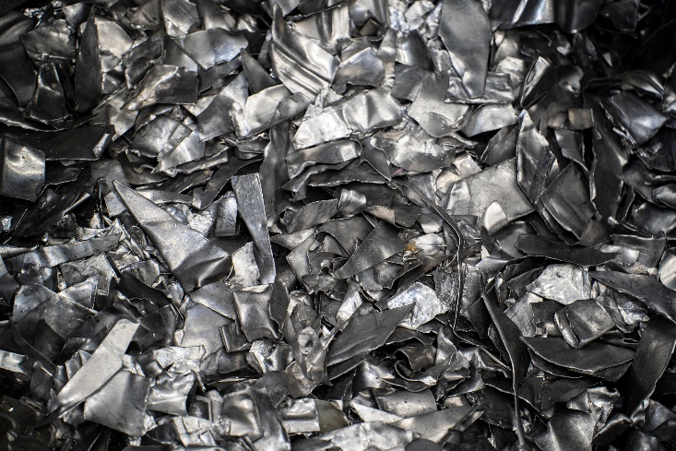
Leghe di alluminio selezionate.
Lavorazione ad alto volume
Con un sistema di alimentazione dei materiali sfusi e una capacità di lavorazione compresa tra 3 e 7 tonnellate/ora, gli operatori possono creare elevati volumi di materiali riciclati e soddisfare così gli standard industriali in un'ampia gamma di applicazioni. L'ingombro relativamente ridotto dell'apparecchiatura rende semplice l’installazione, dato che integra un'ampia serie di tecnologie avanzate e un nastro trasportatore, senza la necessità di ulteriori e complicate attrezzature per la movimentazione dei materiali. Gli operatori sono al sicuro grazie alla comprovata esperienza di TOMRA e ai suoi elevati standard di sicurezza: infatti, il design di AUTOSORT™ PULSE protegge i lavoratori da qualsiasi emissione luminosa potenzialmente dannosa.
Matthias Winkler, Product Manager di TOMRA Recycling Sorting, afferma: "Abbiamo un'eredità di lunga data nel segmento dei metalli e l’orecchio sempre a quanto chiede il mercato. Sulla base delle nostre vaste conoscenze interne, abbiamo iniziato a sviluppare la tecnologia LIBS dinamica non appena abbiamo intuito che la separazione delle leghe avrebbe potuto aiutare le aziende a ridurre il declassamento del materiale. Dopo una lunga fase di ricerca e sviluppo, abbiamo ampliato il nostro portafoglio prodotti con AUTOSORT™ PULSE, a complemento della nuova generazione di X-TRACT™. I clienti che hanno provato la macchina sono rimasti impressionati dai suoi risultati e dai vantaggi operativi che offre. Possono ottenere produzioni elevate e materiale di alta qualità, il che consente loro di accedere a nuovi flussi di materiali e di beneficiare della flessibilità operativa e di un rapido ritorno sull'investimento. Sono fermamente convinto che AUTOSORT™ PULSE risolverà le sfide della selezione di domani".
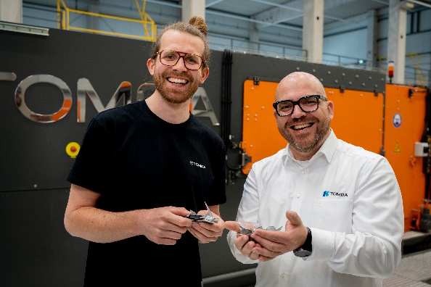
Matthias Winkler e Frank van de Winkel con in mano I materiali finali perfettamente selezionati.
Risultati basati sui dati
Le informazioni generate dai dati delle operazioni di selezione svolgono un ruolo fondamentale nel facilitare la ricerca di un'attività redditizia da parte degli operatori dell'impianto, con tempi di inattività minimi e massima produzione. Disponibile come servizio aggiuntivo per AUTOSORT™ PULSE, la piattaforma dati TOMRA Insight, basata su cloud, consente di ottimizzare i processi di selezione attraverso il monitoraggio degli stessi in tempo reale. Poiché i dati critici sulla selezione sono disponibili ovunque e in qualsiasi momento, gli operatori possono anticipare i problemi operativi e i futuri requisiti di manutenzione e avere il controllo dell'intera linea di selezione.
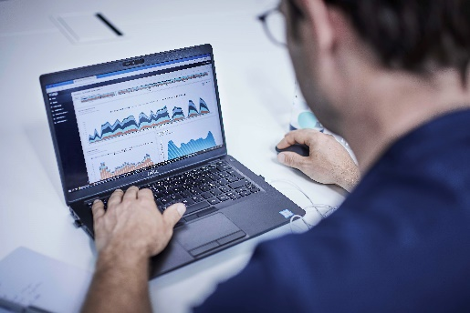
Facile accesso ai dati sulle prestazioni della selezione.
Sostenere il net-zero
L'alluminio è un materiale molto versatile e molto richiesto dai settori dei trasporti, dell'edilizia e dell'imballaggio, che contribuiscono a una domanda senza precedenti. Solo in Europa, si prevede una crescita della domanda del 40% nel periodo 2018-2050, senza segni di inversione di tendenza.¹ Allo stesso tempo, l'industria dell'alluminio sta compiendo notevoli sforzi di decarbonizzazione per raggiungere gli obiettivi climatici mondiali, come quelli fissati dall'UE e dagli Stati Uniti per il 2050.
Per colmare il divario tra domanda e offerta e sostenere la transizione verso una società neutrale dal punto di vista climatico, l'industria ricorre all'alluminio riciclato, che presenta un duplice vantaggio: da un lato, il riciclo dell'alluminio è del 95% meno dispendioso dal punto di vista energetico rispetto alla produzione primaria e un impatto energetico inferiore del 95%. Dall’altro, prolunga il ciclo di vita dei materiali già prodotti e dà nuovo valore a tantissimi rottami.
Quando si tratta di decarbonizzare l'alluminio, il vasto know-how di TOMRA a livello di riciclo dei metalli e di tecnologia di selezione è impareggiabile. Terence Keyworth, Segment Manager Metals di TOMRA Recycling Sorting, afferma: "La nostra collaborazione intensa e a lungo termine con alcuni dei maggiori impianti di riciclo e produttori di alluminio del mondo è alla base del nostro processo di sviluppo. Con AUTOSORT™ PULSE e la nostra nuova generazione di X-TRACT™, forniamo la forza tecnologica per guidare la transizione del settore dell'alluminio verso lo zero, in quanto fornisce frazioni di rottami di leghe di alta qualità per la produzione di alluminio a basse emissioni di carbonio."
TOMRA Recycling
TOMRA Recycling progetta e produce tecnologie di selezione basate su sensori per il settore globale del riciclo e della gestione dei rifiuti, per trasformare il recupero delle risorse e creare valore.
L’azienda è stata la prima a sviluppare applicazioni avanzate di selezione di rifiuti e metalli e ad usare la tecnologia a infrarossi NIR per estrarre frazioni preziose dalle risorse, mantenendo il materiale in un ciclo di uso e riutilizzo. Ad oggi, 9.000 impianti sono stati installati in 100 Paesi.
TOMRA Recycling è una divisione del gruppo TOMRA, fondato nel 1972 grazie a un’innovazione che iniziò con la progettazione, fabbricazione e vendita di macchine per la raccolta automatica dei contenitori usati delle bevande (reverse vending machines).
Oggi, TOMRA guida la rivoluzione delle risorse per trasformare il modo in cui queste vengono ottenute, usate e riutilizzate per un mondo senza rifiuti. Le altre divisioni del gruppo sono TOMRA Food, TOMRA Mining e TOMRA Collection.
TOMRA ha circa 105.000 installazioni in oltre 100 mercati e nel 2022 ha dichiarato un fatturato di 12 miliardi di NOK. Il Gruppo, la cui sede è ad Asker (Norvegia), dà lavoro a 5.000 persone ed è quotato sulla Borsa di Oslo (Oslo Stock Exchange).
Per maggiori informazioni su TOMRA, visitate il sito www.tomra.com e seguite TOMRA Recycling su Facebook, Twitter e LinkedIn.

Contatti stampa Per conto di:
Susanna Laino Michèle Wiemer
ALARCÓN & HARRIS TOMRA Sorting GmbH
Tel: +39 0722 331928 Otto-Hahn-Str. 2-6, 56218 Mülheim-Kärl
Mobile: +39 389 474 6376 Germany
T: (+49) 2630 9150 453
M: (+49) 172 454 930 9
E-mail: susanna.laino@alarconyharris.com E-mail: michele.wiemer@tomra.com

